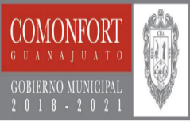

MUNICIPIO DE COMONFORT, GUANAJUATO

al 31 de Diciembre del 2019

Resultado Evaluación Desempeño

Del cuarto trimestre se continúa trabajando para implementar los procesos de evaluación.

